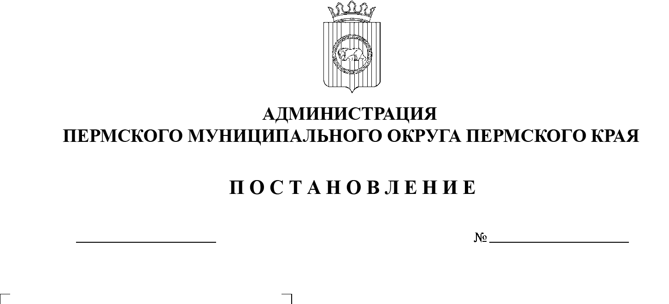

СЭД-2023-299-01-01-05.С-217

**О разрешении на отклонение от предельных параметров**

**разрешенного строительства**

**в отношении земельного участка с кадастровым номером 59:32:0890001:10607, расположенного по адресу: Пермский край, Пермский район, Лобановское с/п,**

**с. Лобаново, ул. Центральная**

07.04.2023

На основании пункта 26 части 1 статьи 16 Федерального закона от 06 октября 2003 г. № 131-ФЗ «Об общих принципах организации местного самоуправления в Российской Федерации», статьи 40 Градостроительного кодекса Российской Федерации, пункта 6 части 2 статьи 30 Устава Пермского муниципального округа Пермского края, Правил землепользования и застройки Лобановского сельского поселения, утвержденных решением Земского Собрания Пермского муниципального района от 27 сентября 2018 г. № 337 (в  редакции решений Земского Собрания Пермского муниципального района от 28 ноября 2019 г. № 15, от 28 мая 2020 г. № 55, от 25 марта 2021 г. № 119; в редакции постановлений администрации Пермского муниципального района от 11 апреля 2022 г. № СЭД-2022-299-01-01-05.С-204, от 14 июля 2022 г. № СЭД-2022-299-01-01-05.С-394), заявления Конина С.К., Старкова М.С. от   16   февраля 2023 г. № 414, заключения по результатам общественных обсуждений по проекту решения о предоставлении разрешения на отклонение от предельных параметров разрешенного строительства в  отношении земельного участка с кадастровым номером 59:32:0890001:10607, расположенного по адресу: Пермский край, Пермский район, Лобановское с/п, с. Лобаново, ул. Центральная, от 28 марта 2023 г. № СЭД-2023-299-01-12‑01вн‑221

администрация Пермского муниципального округа Пермского края ПОСТАНОВЛЯЕТ:

1.  Разрешить отклонение от предельных параметров разрешенного строительства в части увеличения максимального процента застройки с 60 % до  95 %, установленных для территориальной зоны О-1 «Зона делового, общественного и коммерческого назначения» Правилами землепользования и  застройки Лобановского сельского поселения, утвержденными решением Земского Собрания Пермского муниципального района от 27 сентября 2018 г. № 337 (в редакции решений Земского Собрания Пермского муниципального района от 28 ноября 2019 г. № 15, от 28 мая 2020 г. № 55, от 25 марта 2021 г. №  119; в редакции постановлений администрации Пермского муниципального района от 11 апреля 2022 г. № СЭД-2022-299-01-01-05.С-204, от 14 июля 2022    г. № СЭД-2022-299-01-01-05.С-394), для земельного участка с   кадастровым номером 59:32:0890001:10607, расположенного по адресу: Пермский край, Пермский район, Лобановское с/п, с. Лобаново, ул. Центральная.

2.  Опубликовать настоящее постановление в газете «НИВА» и   разместить на официальном сайте Пермского муниципального округа в информационно-телекоммуникационной сети Интернет ([www.permraion.ru](http://www.permraion.ru)).

3.  Настоящее постановление вступает в силу со дня его опубликования.

4.  Контроль за исполнением настоящего постановления возложить на начальника управления архитектуры и градостроительства администрации Пермского муниципального округа Пермского края, главного архитектора.

Глава муниципального округа В.Ю. Цветов